MATEMATIKA • KELAS IX • GEOMETRI
Transformasi Geometri
Lembar Kerja Peserta Didik (LKPD) — Translasi • Dilatasi • Refleksi • Rotasi
Disusun oleh: Dody Adyansyah

Nama : |  | Kelas :
No. Absen : |  | Hari / Tanggal :

TUJUAN PEMBELAJARAN
- Menentukan bayangan titik hasil translasi, serta menentukan translasi dari pasangan titik asal dan bayangannya.
- Menentukan bayangan titik hasil dilatasi dengan berbagai pusat dan faktor skala.
- Menentukan bayangan titik hasil refleksi terhadap sumbu, titik, dan garis.
- Menentukan bayangan titik hasil rotasi dengan berbagai pusat dan sudut.
PETUNJUK PENGERJAAN
- Tuliskan identitasmu pada tempat yang tersedia.
- Baca dan pahami ringkasan materi pada kotak “Ingat!” di setiap kegiatan.
- Perhatikan gambar titik pada bidang koordinat Cartesius dengan saksama.
- Kerjakan setiap soal dengan langkah yang jelas dan sistematis.
- Tuliskan jawaban akhirmu pada tempat yang telah disediakan.
- Jika mengalami kesulitan, diskusikan dengan teman sekelompokmu.
KEGIATAN 1 — TRANSLASI (Pergeseran)
INGAT!
Translasi (pergeseran) menggeser setiap titik sejauh T = (a, b). Bayangan titik P(x, y) adalah P′(x + a, y + b).
Geser ke kanan/kiri mengubah nilai x; geser ke atas/bawah mengubah nilai y.

Perhatikan titik A(2, −3) pada bidang koordinat berikut, lalu jawablah pertanyaan-pertanyaan di bawah ini!
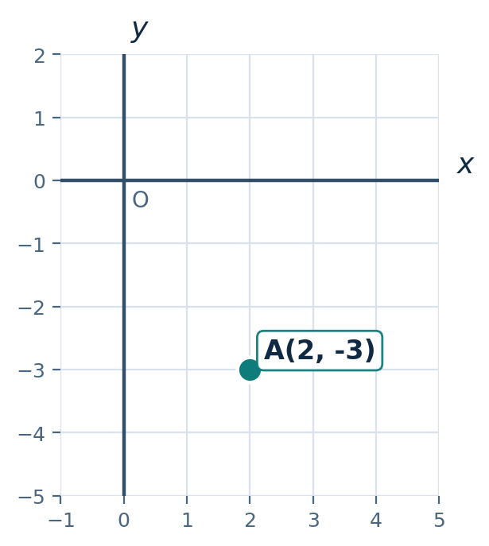
Gambar 1. Titik A(2, −3) pada bidang koordinat Cartesius
a. Jika titik A ditranslasikan sejauh T = (2, 5), bayangannya adalah ….
Jawab:

b. Tentukan koordinat dan kuadran dari bayangan titik A jika ditranslasikan oleh T = (−3, 2)!
Jawab:

c. Jika bayangan titik A adalah A′(4, 1), translasi yang digunakan adalah ….
Jawab:

KEGIATAN 2 — DILATASI (Perbesaran/Pengecilan)
INGAT!
Dilatasi dengan pusat P(p, q) dan faktor skala k memetakan titik B(x, y) ke B′(p + k(x − p), q + k(y − q)).
Khusus pusat O(0, 0): B′(kx, ky).
Jika k > 1 diperbesar; 0 < k < 1 diperkecil; k < 0 hasilnya berbalik arah terhadap pusat.

Perhatikan titik B(−4, 1) pada bidang koordinat berikut. Tentukan bayangan titik B jika didilatasikan dengan:
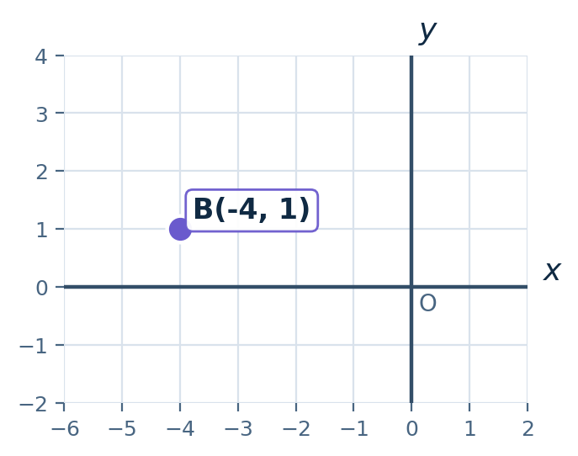
Gambar 2. Titik B(−4, 1) pada bidang koordinat Cartesius
a. Pusat O(0, 0) dan faktor skala −3
Jawab:

b. Pusat P(−1, 2) dan faktor skala 3
Jawab:

c. Pusat (2, 3) dan faktor skala −½
Jawab:

KEGIATAN 3 — REFLEKSI (Pencerminan)
INGAT!
Refleksi (pencerminan): jarak titik ke cermin sama dengan jarak bayangannya ke cermin.
Gunakan tabel rumus berikut untuk titik C(x, y):

Direfleksikan terhadap | Bayangan C(x, y) → C′(x′, y′)
Sumbu-x | (x, −y)
Sumbu-y | (−x, y)
Titik pusat O(0, 0) | (−x, −y)
Titik (a, b) | (2a − x, 2b − y)
Garis y = x | (y, x)
Garis y = −x | (−y, −x)
Garis x = h | (2h − x, y)
Garis y = k | (x, 2k − y)

Perhatikan titik C(2, −3) pada bidang koordinat berikut. Tentukan bayangan titik C jika direfleksikan terhadap:
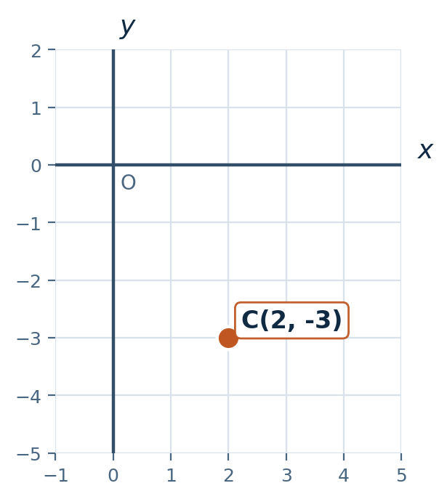
Gambar 3. Titik C(2, −3) pada bidang koordinat Cartesius
a. Sumbu-x
Jawab:
b. Sumbu-y
Jawab:
c. Titik pusat O(0, 0)
Jawab:
d. Titik (1, 2)
Jawab:
e. Garis y = x
Jawab:
f. Garis y = −x
Jawab:
g. Garis x = −2
Jawab:
h. Garis y = 1
Jawab:
KEGIATAN 4 — ROTASI (Perputaran)
INGAT!
Rotasi dengan pusat O(0, 0) dan sudut α (positif = berlawanan arah jarum jam):
• R[O, 90°] : (x, y) → (−y, x)
• R[O, 180°] : (x, y) → (−x, −y)
• R[O, 270°] : (x, y) → (y, −x)
Untuk pusat P(a, b): geser titik ke O, rotasikan, lalu geser kembali.

Perhatikan titik D(−3, −1) pada bidang koordinat berikut, lalu jawablah pertanyaan-pertanyaan di bawah ini!
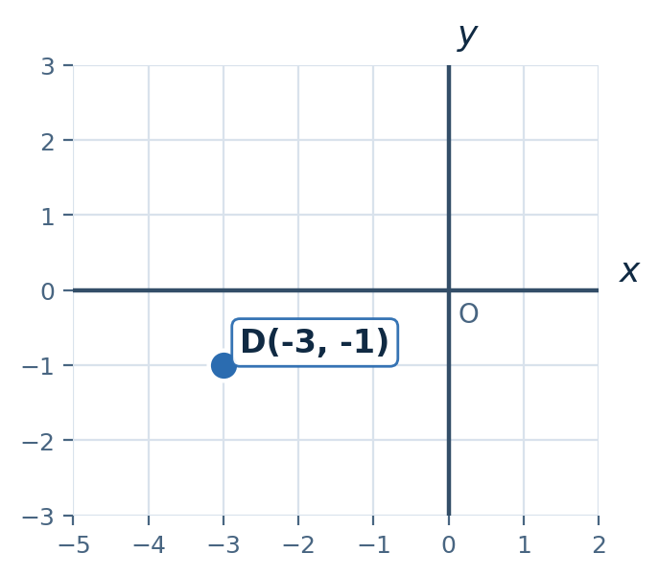
Gambar 4. Titik D(−3, −1) pada bidang koordinat Cartesius
a. Tentukan bayangan titik D jika dirotasikan dengan pusat (0, 0) sejauh:
• 90°
Jawab:
• 270°
Jawab:
• 180°
Jawab:
b. Tentukan bayangan titik D jika dirotasikan dengan pusat (1, −1) sejauh:
• −90°
Jawab:
• −270°
Jawab:
• −180°
Jawab:
REFLEKSI DIRI
Berilah tanda centang (✓) pada pernyataan yang sesuai dengan dirimu!
☐ | Saya dapat menentukan bayangan titik oleh translasi.
☐ | Saya dapat menentukan bayangan titik oleh dilatasi.
☐ | Saya dapat menentukan bayangan titik oleh refleksi.
☐ | Saya dapat menentukan bayangan titik oleh rotasi.
Tingkat pemahamanku pada pembelajaran hari ini (lingkari salah satu): 1 – 2 – 3 – 4
Keterangan: 1 = belum paham, 2 = kurang paham, 3 = paham, 4 = sangat paham.

KUNCI JAWABAN DAN PEMBAHASAN
Khusus untuk Guru — jangan dibagikan kepada peserta didik sebelum pembelajaran selesai.

Pedoman penskoran (saran): 20 butir soal, masing-masing bernilai 5 — total skor maksimal 100.
KEGIATAN 1 — Translasi (titik A(2, −3))
a. A′(4, 2)
A′(x + a, y + b) = (2 + 2, −3 + 5) = (4, 2).
b. A′(−1, −1), kuadran III
A′ = (2 + (−3), −3 + 2) = (−1, −1).
Karena x < 0 dan y < 0, titik berada di kuadran III.
c. T = (2, 4)
Misal T = (a, b), maka (2 + a, −3 + b) = (4, 1).
a = 4 − 2 = 2 dan b = 1 − (−3) = 4, jadi T = (2, 4).
KEGIATAN 2 — Dilatasi (titik B(−4, 1))
a. B′(12, −3)
Pusat O(0, 0), k = −3: B′(k·x, k·y) = (−3 × (−4), −3 × 1) = (12, −3).
b. B′(−10, −1)
B′ = (p + k(x − p), q + k(y − q))
= (−1 + 3(−4 − (−1)), 2 + 3(1 − 2))
= (−1 + 3(−3), 2 + 3(−1)) = (−10, −1).
c. B′(5, 4)
B′ = (2 + (−½)(−4 − 2), 3 + (−½)(1 − 3))
= (2 + (−½)(−6), 3 + (−½)(−2)) = (2 + 3, 3 + 1) = (5, 4).
KEGIATAN 3 — Refleksi (titik C(2, −3))
a. C′(2, 3)
Terhadap sumbu-x: (x, y) → (x, −y) = (2, 3).
b. C′(−2, −3)
Terhadap sumbu-y: (x, y) → (−x, y) = (−2, −3).
c. C′(−2, 3)
Terhadap O(0, 0): (x, y) → (−x, −y) = (−2, 3).
d. C′(0, 7)
Terhadap titik (1, 2): (2a − x, 2b − y) = (2(1) − 2, 2(2) − (−3)) = (0, 7).
e. C′(−3, 2)
Terhadap garis y = x: (x, y) → (y, x) = (−3, 2).
f. C′(3, −2)
Terhadap garis y = −x: (x, y) → (−y, −x) = (3, −2).
g. C′(−6, −3)
Terhadap garis x = −2: (2h − x, y) = (2(−2) − 2, −3) = (−6, −3).
h. C′(2, 5)
Terhadap garis y = 1: (x, 2k − y) = (2, 2(1) − (−3)) = (2, 5).
KEGIATAN 4 — Rotasi (titik D(−3, −1))
a. 90° → D′(1, −3); 270° → D′(−1, 3); 180° → D′(3, 1)
R[O, 90°]: (x, y) → (−y, x) = (−(−1), −3) = (1, −3).
R[O, 270°]: (x, y) → (y, −x) = (−1, 3).
R[O, 180°]: (x, y) → (−x, −y) = (3, 1).
b. −90° → D′(1, 3); −270° → D′(1, −5); −180° → D′(5, −1)
Geser ke pusat (1, −1): D₀ = (−3 − 1, −1 − (−1)) = (−4, 0).
−90° (searah jarum jam): (x, y) → (y, −x) = (0, 4) → geser kembali: (1 + 0, −1 + 4) = (1, 3).
−270° (= 90° berlawanan arah jarum jam): (x, y) → (−y, x) = (0, −4) → (1, −5).
−180° (= 180°): (x, y) → (−x, −y) = (4, 0) → (5, −1).

